Домашнее задание по теме «Начало правления Петра 1»

Ученика 8 «___» кл.________________________________________________

1.Используя материал учебника и дополнительные источники информации, разгадайте кроссворд

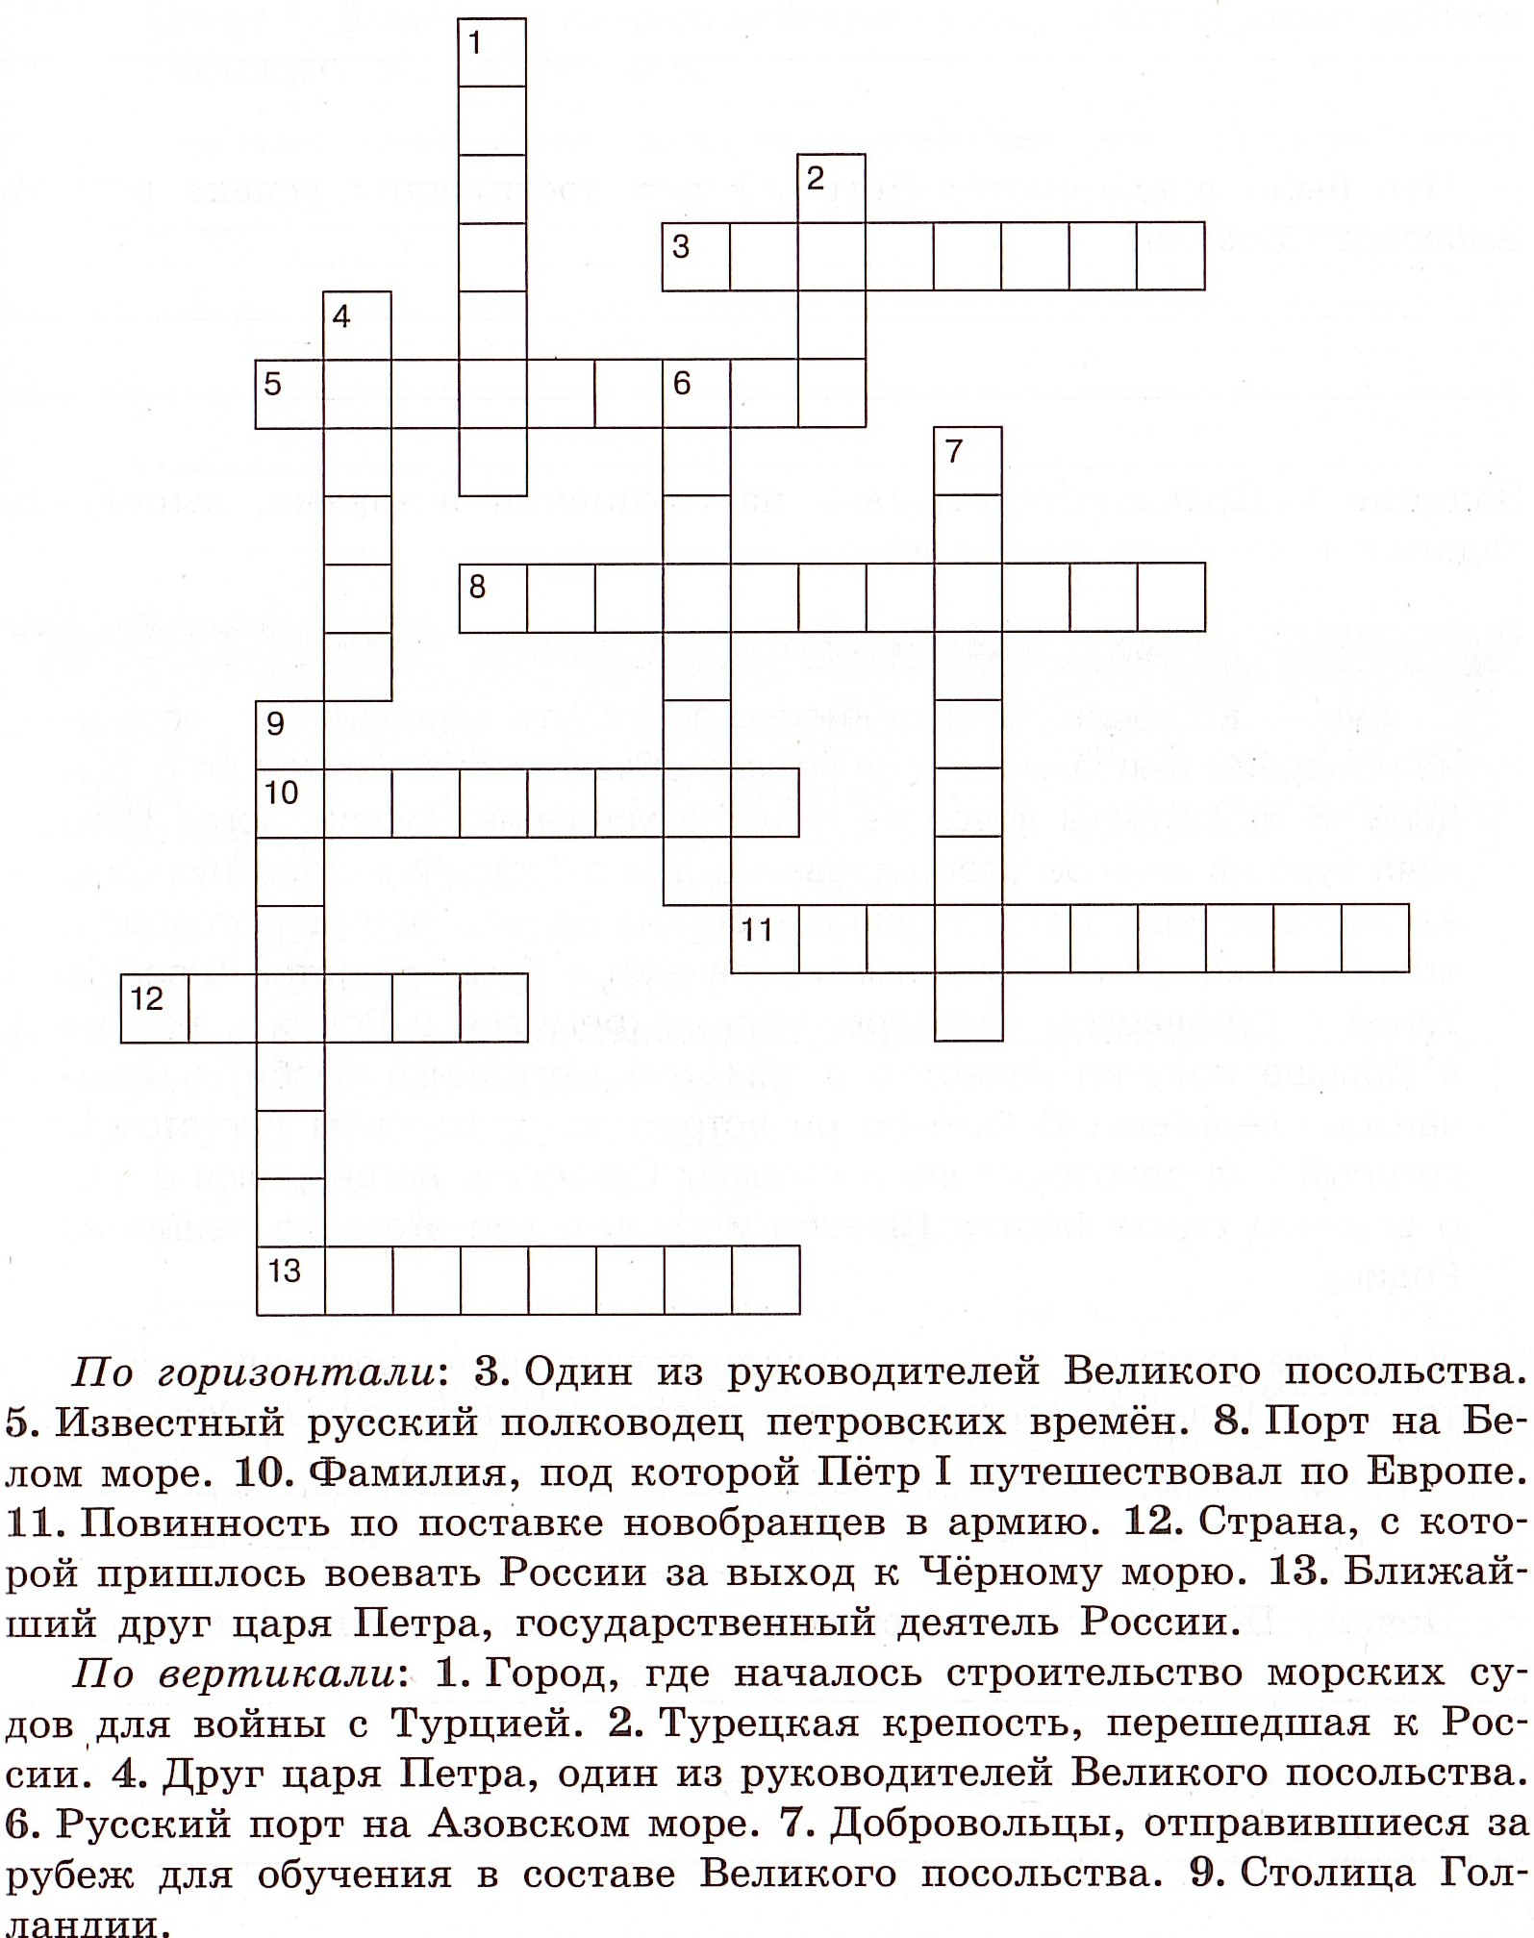

2.Ответьте на вопросы

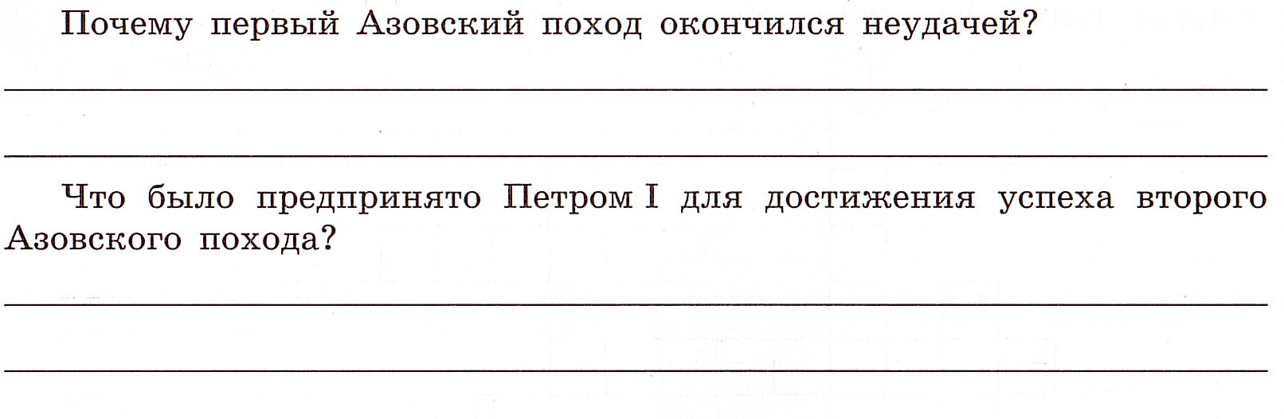

3.Соотнесите годы и исторические события

